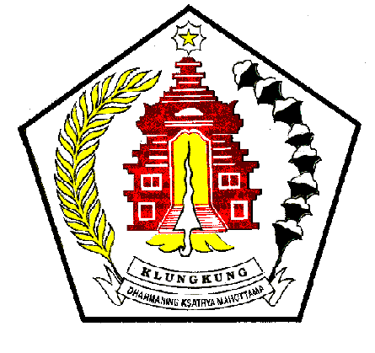
PEMERINTAH KABUPATEN KLUNGKUNG
INSPEKTORAT DAERAH
Jln.Gajah Mada No.66 Semarapura, Telp/FAX 0366-21174
email:inspektorat.klungkung@gmail.com

PENGUMUMAN PEMENANG
Nomor : 12/PPBJ/ITDA/2020

Pekerjaan : Belanja Jasa Konsultan Perencana
Metode : Pengadaan Langsung
Sumber Dana : APBD
Tahun Anggaran : 2020

Berdasarkan Penetapan Pemenang Nomor : 11/PPBJ/ITDA/2020 tanggal 8 Oktober 2020 maka diumumkan pemenang untuk pekerjaan tersebut di atas sebagai berikut :

Nama Penyedia : CV. Jaya Desain
Alamat : Jalan Kresna No. 8 Pesinggahan, Dawan Klungkung
Harga Negosiasi : Rp.5.774.340,-

Demikian diumumkan untuk diketahui.

Semarapura, 8 Oktober 2020
Pejabat Pengadaan
Pada Inspektorat Daerah
Kabupaten Klungkung,

I Kadek Yogi Astrawan, SE.,M.Si
NIP. 19780917 200501 1 008

